Tisková zpráva

ZLATEJ VOZÍK VÁLCUJE KOMPOT

Adbros analyzoval ohlas kampaní řetězců Lidl a Penny na sociálních sítích.
Brno – Praha, 18. srpna 2022 - Moderní raper Kapitán Demo alias Jiří Burian, vtipné hlášky, zlaté řetězy, helikoptéry a značkové tašky s nápisy Gnocci či Bulgur. I tak může vypadat reklamní kampaň na akční týden v Lidlu. Co na ni říkají uživatelé sociálních sítí? A jak pozlacený rap stojí v porovnání s jarní kampaní Penny Marketu, jejíž tvůrci pro změnu vsadili na Michala Davida a jeho Nonstop (pardon, Kompot)? Na to si posvítili analytici digitální agentury Adbros.
„Kompot“ (oficiálně „25 let s vámi“), kampaň k 25. výročí na trhu hlavní mnohoroli s Michalem Davidem, Penny nasadilo koncem února tohoto roku. V polovině července Lidl kontroval „Hlasem Lidlu“, reklamou na týden značkových slev v podání Kapitána Dema. A jak souboj dvou českých hitmakerů dopadl? Líbila se spíš osmdesátková hitovka nebo pozlacený rap?
Analytici sociálních sítí Adbros se zaměřili jak na množství zmínek o daných kampaních především v komentářích na sociálních sítích, tak na jejich sentiment, a to vždy po dobu 10 dní od nasazení reklamy.

Kampaně
Tvůrci obou kampaní vsadili na humor a chytlavou hudbu. Každý na to však šel zcela jinak.
Lidl ve svém extrémně dlouhém (téměř 2minutovém) spotu na týden akčních slev využívá maximální nadsázku: Kapitán Demo v rytmu rapového hymnu „Nezáleží na tom, jestli přijedu, přiletím, nebo přijdu“ přistává se svým vrtulníkem na červeném koberci před prodejnou. Popadá zlatý nákupní košík ozdobený zlatým koněm, nápadně připomínajícím přepychovou značku luxusních automobilů, a oddává se nadšenému hopkání mezi nablýskanými a přetékajícími regály, aby se nakonec rozhodl „koupit to všecko“.
Naopak Penny Market vsadil na českou klasiku ve formě chronicky známého hitu Nonstop, opatřeného novým textem. Michal David s neodmyslitelnými klávesami, si ho “dává” v nejrůznějších rolích – jako prodavač, pokladník, zákazník, kolemjdoucí pejskaře a člen ochranky (snad nám něco neuniklo). Ústřední spot připomínající 25 let přítomnosti řetězce na českém trhu s akcentem na cenu zboží doprovázelo dalších 9 spotů, v nichž zazněly i další Davidovy hity Céčka, Pár přátel stačí mít či Nenapovídej.

Jak to vidí lidé na „sockách“
Obě kampaně mají hodně společného: využívají lokální umělce, hudební formát, pracují s humorem a nadsázkou. Výsledek analýzy je ovšem jasný – u uživatelů sociálních sítí to tentokrát s převahou vyhrál Lidl.
Analytici z Adbrosu ke kampaním sesbírali celkem 2200 zmínek, které se na sociálních sítích objevily v období deseti dnů od spuštění obou kampaní. Z toho 1319 se týkalo kampaně Lidlu a 881 naopak kampaně sítě Penny Market. Zmínky se objevovaly především na Facebooku, ale i YouTube, Twitteru a samozřejmě Instagramu.
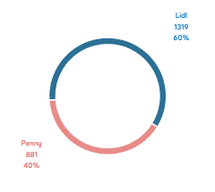
Lidé ve velké míře vyjadřovali především svůj názor na reklamní spoty, což tvořilo při kampani Penny Marketu téměř devadesát procent zmínek, z toho téměř tři čtvrtiny byly negativního charakteru. U kampaně Lidlu uživatelé primárně porovnávali spot s kampaní Penny. Se svým názorem na kvalitu spotu se potřebovalo svěřit cca 75 % diskutujících, přičemž negativních bylo o něco méně, nicméně i tak šlo o nadpoloviční většinu (52 %).
Počet zmínek o kampaních
(Zdroj: Adbros)

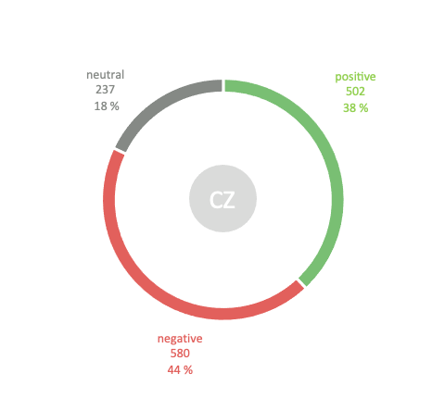
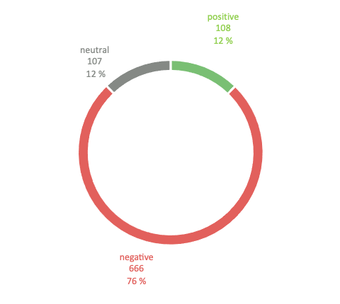
„U Penny většina lidí na sociálních sítích vyjadřovala negativní postoj k osobě Michala Davida. Vadilo jim zejména spojení jeho osoby s neslavnými dotacemi či světskou minulostí. Někteří uživatelé by zároveň uvítali, kdyby finance místo na reklamu šly na platy zaměstnanců. Jiní zase považovali spotza ne zcela povedený, nebo ho nařkli z trapnosti, bez dalších hlubších myšlenek,“ říká Renáta Milecová, Social Media Listening Executive Adbros.
Sentiment – „25 let s vámi“ (Zdroj: Adbros)
Sentiment – „Hlas Lidlu“
(Zdroj: Adbros)

Kapitán Demo v pozitivních názorech převálcoval Michala Davida na plné čáře. Humor českého rapera se líbil cca 390 lidem v tzv. názorových zmínkách. Michala Davida pomáhajícího písní a tancem zákazníci dopravit kompot k pokladně, si v názorových zmínkách pochvalovalo jenom něco málo přes osmdesát lidí, celkově pak necelých sto deset lidí.
„Na Demovi se lidem nejvíc líbil humor, nadsázka a satira v provedení reklamy, ale i vizuální detaily. Ale ani v pozitivních komentářích k reklamě si lidí neodpustili zmínky o špatné kvalitě zeleniny v obchodech Lidlu. Ovšem my jsme hodnotili názory na reklamu, nikoli kvalitu zboží a služeb,“ komentuje Milecová pozitivní převahu kampaně Lidlu. I když Lidl s kapitánem Demem sklidil v názorových zmínkách o něco méně negativity, stejně se jí nevyhnul. „Negativně se k reklamě vyjadřovali většinou lidé, kteří Dema prostě nemají rádi. I v tomhle případě diváci vytýkali špatné zpracování klipu nebo trapnost bez dalšího vysvětlení,“ dodává analytička.
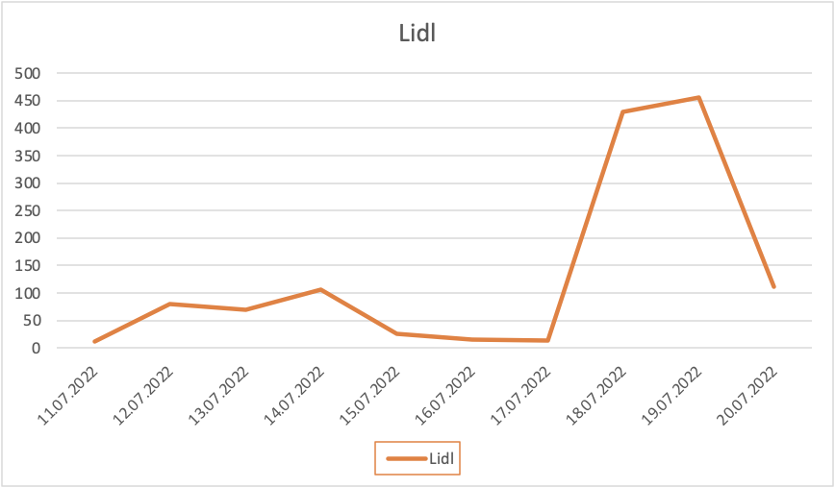
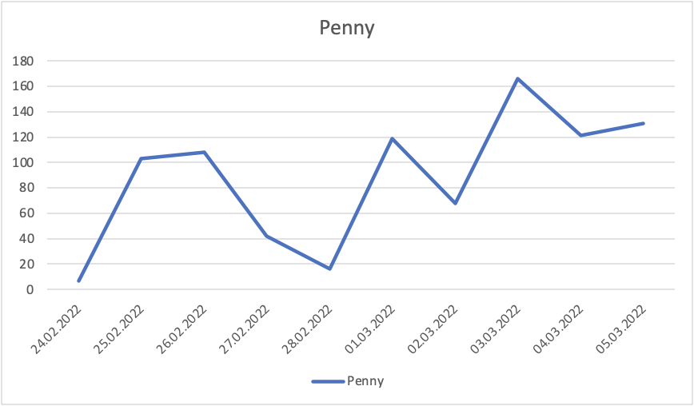
Vývoj počtu komentářů ke kampaním Lidl a Penny (Zdroj: Adbros)
Vzhledem k podobnému konceptu reklamních spotů se komentující často uchylovali k jejich srovnávání. Rovněž v tomto případě se převážně objevovaly komentáře hrající ve prospěch kapitána Dema. Z celkového počtu 152 porovnávacích zmínek se 61 % vyjadřovalo ke kampani Lidlu s pozitivním sentimentem. Zhruba pětina lidí hodnotila raperův opus negativně, přičemž zároveň adorovala jeho konkurenta i samotnou reklamu Penny Marketu. Další srovnání odbyli konstatováním, že kapitán Demo svou trapností předčil i Michala Davida.
„V negativních porovnávacích komentářích na adresu Michala Davida bylo s vysokou frekvencí zmiňované slůvko kompot. Doslovně byla pro část komentujících lidlovská kampaň ‚lepší než kompot‘. Nicméně výhradně na jedné straně reklamní barikády nestálo ani šestnáct procent komentujících. Většina neviděla rozdíl v kvalitě obou spotů,“ líčí Milecová.
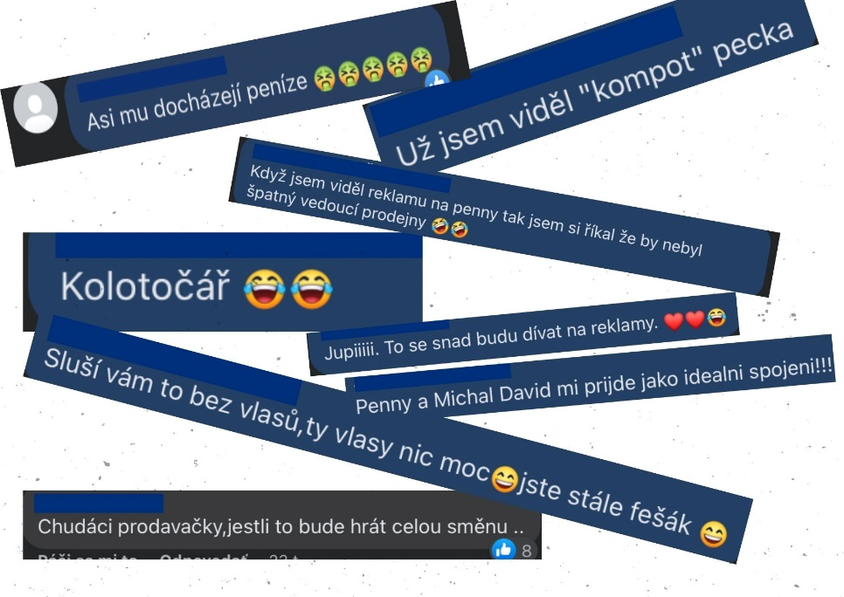

Příklady komentářů ze sociálních sítí – Penny Market (Zdroj: Adbros)

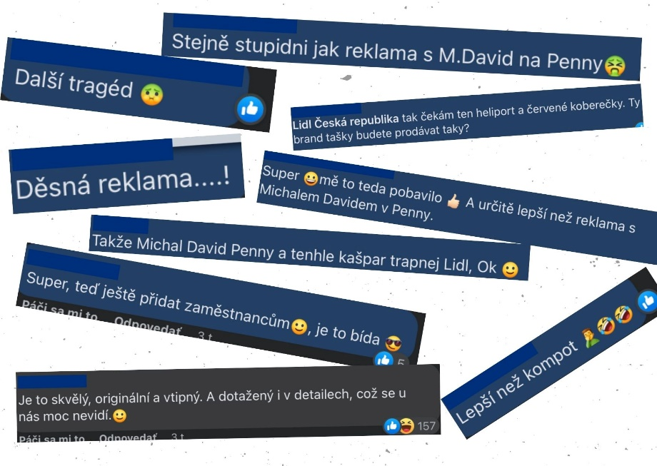

Příklady komentářů ze sociálních sítí – Lidl (Zdroj: Adbros)

V ostatních zmínkách se pak komentující vyjadřovali především k tomu, že by byli rádi, kdyby prodejny v spotech vypadaly o něco realističtěji. „Porovnávaní vzhledu prodejen v reklamě a v reálu se týkalo obou kampaní: u obou řetězců se o tom zmiňovalo zhruba deset procent uživatelů,“ dodává Milecová. Tyto zmínky byly převážně neutrální, a to v obou případech.

…and Oscar goes to
Ze zjištění social media listeningu provedeného společností Adbros je zřejmé, že tentokrát Lidl vyhrál – jeho reklama u uživatelů sociálních sítí nejen vyvolala větší zájem (= vyšší počet zmínek ve sledovaném období), ale lidem se i více líbila (sentiment, komentáře).
„Je však třeba mít na paměti, že celkovou úspěšnost kampaně není možné zhodnotit jen na základě komentářů sociálních sítí. Mnoho lidí, kteří reklamu viděli v televizi, nemá potřebu se k ní na SoMe vyjadřovat, nebo tyto sítě vůbec nevyužívá,” uzavírá Renata Milecová.

